Picture Points

Wer zeichnet und rät am besten?

Wie viele Saiten hat eine Gitarre? Was ist alles auf einem 10-€-Schein zu sehen? Und wer schafft es, diese Details innerhalb von 30 Sekunden zu zeichnen? Bei „Picture Points“ geht es nicht darum schön zu malen, sondern besonders schnell möglichst genaue Skizzen anzufertigen. Denn nur für richtige Details gibt es Punkte – und wer die meisten Punkte hat, gewinnt. Das schnelle Zeichen- und Ratespiel ist ruckzuck erklärt und lässt sich hervorragend in großen Gruppen spielen, auch kontaktlos am digitalen Spiele-Abend. Nicht nur für Meistermaler wartet hier jede Menge Spiel- und Ratespaß. Also: An die Stifte, fertig, los!

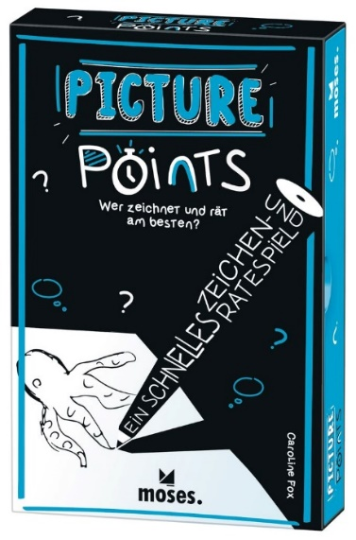

Caroline Fox

Picture Points

Gestaltung: crosscreative®

ab 12 Jahren, 3-5 Spieler

Inhalt: 50 Karten, ein Block, eine Spielanleitung

15,3 cm x 10 cm x 3 cm

90384 | € 12,95/Stück (UVP)

moses. Verlag, Kempen 2021

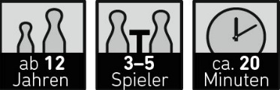

Und so wird’s gespielt:

Ein/e Spieler\*in zieht eine Karte und liest den gesuchten Begriff vor. Jede/r Spieler\*in zeichnet ihn möglichst detailliert und innerhalb von 30 Sekunden. Anschließend wird die Karte auf die Bildseite gedreht und eine schematische Darstellung des Begriffs wird sichtbar. Die Zeichnungen werden nun mit der Lösung verglichen: Für bestimmte Details bekommen die Spieler\*innen unterschiedlich viele Plus- und Minuspunkte. Wer die meisten Punkte hat, gewinnt das Spiel.

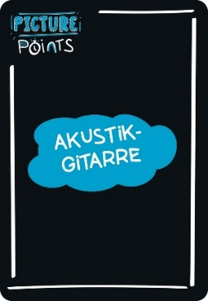

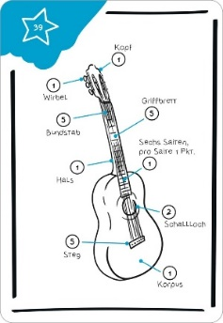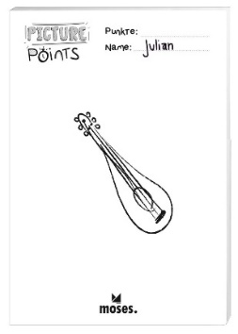

Caroline Fox hat Visuelle Kommunikation studiert. Seither arbeitet sie als Kunstlehrerin, Illustratorin und beschäftigte sich mit e-Learning. Sie und ihre Familie teilen sich mit Bubbles, dem Kaninchen, und Marty, der Schildkröte, ihr Zuhause in Dublin.